
衛生福利部疾病管制署
Centers for Disease Control

附錄三、送驗單列印功能說明

V1.42

中華民國115年09月29日
版本變更記錄

版本 | 發行日期 | 修訂說明 | 修訂單位
V1.0 | 2021/7/21 | 初次發行 | 衛生福利部疾病管制署
V1.1 | 2021/12/2 | 版次編號調整與工作明書一致。  (本次僅編號調整，內容未更動。) | 衛生福利部  疾病管制署
V1.2 | 2022/1/17 | 版次編號調整與工作明書一致。  (本次僅編號調整，內容未更動。) | 衛生福利部  疾病管制署
V1.3 | 2022/2/23 | 版次編號調整與工作明書一致。  (本次僅編號調整，內容未更動。) | 衛生福利部  疾病管制署
V1.4 | 2022/3/25 | 版次編號調整與工作明書一致。  (本次僅編號調整，內容未更動。) | 衛生福利部  疾病管制署
V1.5 | 2022/4/18 | 版次編號調整與工作明書一致。  (本次僅編號調整，內容未更動。) | 衛生福利部  疾病管制署
V1.6 | 2022/5/09 | 版次編號調整與工作明書一致。  (本次僅編號調整，內容未更動。) | 衛生福利部  疾病管制署
V1.7 | 2022/5/17 | 版次編號調整與工作明書一致。  (本次僅編號調整，內容未更動。) | 衛生福利部  疾病管制署
V1.8 | 2022/5/23 | 版次編號調整與工作明書一致。  (本次僅編號調整，內容未更動。) | 衛生福利部  疾病管制署
V1.9 | 2022/5/30 | 版次編號調整與工作明書一致。  (本次僅編號調整，內容未更動。) | 衛生福利部  疾病管制署
V1.10 | 2022/6/23 | 版次編號調整與工作明書一致。  (本次僅編號調整，內容未更動。) | 衛生福利部  疾病管制署
V1.11 | 2022/6/28 | 版次編號調整與工作明書一致。  (本次僅編號調整，內容未更動。) | 衛生福利部  疾病管制署
V1.12 | 2022/7/07 | 版次編號調整與工作明書一致。  (本次僅編號調整，內容未更動。) | 衛生福利部  疾病管制署
V1.13 | 2022/7/14 | 版次編號調整與工作明書一致。  (本次僅編號調整，內容未更動。) | 衛生福利部  疾病管制署
V1.14 | 2022/7/29 | 版次編號調整與工作明書一致。  (本次僅編號調整，內容未更動。) | 衛生福利部  疾病管制署
V1.15 | 2022/8/05 | 版次編號調整與工作明書一致。  (本次僅編號調整，內容未更動。) | 衛生福利部  疾病管制署
V1.16 | 2022/12/15 | 版次編號調整與工作明書一致。  (本次僅編號調整，內容未更動。) | 衛生福利部  疾病管制署
V1.17 | 2023/02/06 | 版次編號調整與工作明書一致。  (本次僅編號調整，內容未更動。) | 衛生福利部  疾病管制署
V1.18 | 2023/03/08 | 版次編號調整與工作明書一致。  (本次僅編號調整，內容未更動。) | 衛生福利部  疾病管制署
V1.19 | 2023/04/07 | 版次編號調整與工作明書一致。  (本次僅編號調整，內容未更動。) | 衛生福利部  疾病管制署
V1.20 | 2023/05/29 | 版次編號調整與工作明書一致。  (本次僅編號調整，內容未更動。) | 衛生福利部  疾病管制署
V1.21 | 2023/06/30 | 版次編號調整與工作明書一致。  (本次僅編號調整，內容未更動。) | 衛生福利部  疾病管制署
V1.22 | 2023/07/27 | 版次編號調整與工作明書一致。  (本次僅編號調整，內容未更動。) | 衛生福利部  疾病管制署
V1.23 | 2023/08/30 | 版次編號調整與工作明書一致。  (本次僅編號調整，內容未更動。) | 衛生福利部  疾病管制署
V1.24 | 2023/09/27 | 版次編號調整與工作明書一致。  (本次僅編號調整，內容未更動。) | 衛生福利部  疾病管制署
V1.25 | 2023/11/20 | 版次編號調整與工作明書一致。  (本次僅編號調整，內容未更動。) | 衛生福利部  疾病管制署
V1.26 | 2024/01/29 | 版次編號調整與工作明書一致。  (本次僅編號調整，內容未更動。) | 衛生福利部  疾病管制署
V1.27 | 2024/02/21 | 版次編號調整與工作明書一致。  (本次僅編號調整，內容未更動。) | 衛生福利部  疾病管制署
V1.28 | 2024/03/25 | 版次編號調整與工作明書一致。  (本次僅編號調整，內容未更動。) | 衛生福利部  疾病管制署
V1.29 | 2024/05/06 | 版次編號調整與工作明書一致。  (本次僅編號調整，內容未更動。) | 衛生福利部  疾病管制署
V1.30 | 2024/06/25 | 版次編號調整與工作明書一致。  (本次僅編號調整，內容未更動。) | 衛生福利部  疾病管制署
V1.31 | 2024/07/24 | 版次編號調整與工作明書一致。  (本次僅編號調整，內容未更動。) | 衛生福利部  疾病管制署
V1.32 | 2024/10/28 | 版次編號調整與工作明書一致。  (本次僅編號調整，內容未更動。) | 衛生福利部  疾病管制署
V1.33 | 2024/11/25 | 版次編號調整與工作明書一致。  (本次僅編號調整，內容未更動。) | 衛生福利部  疾病管制署
V1.34 | 2025/02/24 | 版次編號調整與工作明書一致。  (本次僅編號調整，內容未更動。) | 衛生福利部  疾病管制署
V1.35 | 2025/04/29 | 版次編號調整與工作明書一致。  (本次僅編號調整，內容未更動。) | 衛生福利部  疾病管制署
V1.36 | 2025/09/30 | 版次編號調整與工作明書一致。  (本次僅編號調整，內容未更動。) | 衛生福利部  疾病管制署
V1.37 | 2026/01/26 | 版次編號調整與工作明書一致。  (本次僅編號調整，內容未更動。) | 衛生福利部  疾病管制署
V1.38 | 2026/04/02 | 版次編號調整與工作明書一致。  (本次僅編號調整，內容未更動。) | 衛生福利部  疾病管制署
V1.39 | 2026/05/25 | 版次編號調整與工作明書一致。  (本次僅編號調整，內容未更動。) | 衛生福利部  疾病管制署
V1.40 | 2026/06/30 | 版次編號調整與工作明書一致。  (本次僅編號調整，內容未更動。) | 衛生福利部  疾病管制署
V1.41 | 2026/07/29 | 版次編號調整與工作明書一致。  (本次僅編號調整，內容未更動。) | 衛生福利部  疾病管制署
V1.42 | 2026/09/29 | 版次編號調整與工作明書一致。  (本次僅編號調整，內容未更動。) | 衛生福利部  疾病管制署

- 若院方以EMR進行通報及送驗，但無自行開發以系統方式產生檢體條碼貼紙時，需請醫院人員透過實驗室資訊管理系統進行檢體條碼及送驗清單列印，如下圖範例說明。
- 進入通報單頁面後，至防疫檢體資料區域，請按下列印之連結，將開啟另一視窗，顯示該送驗單之檢體條碼及送驗清單列印功能。
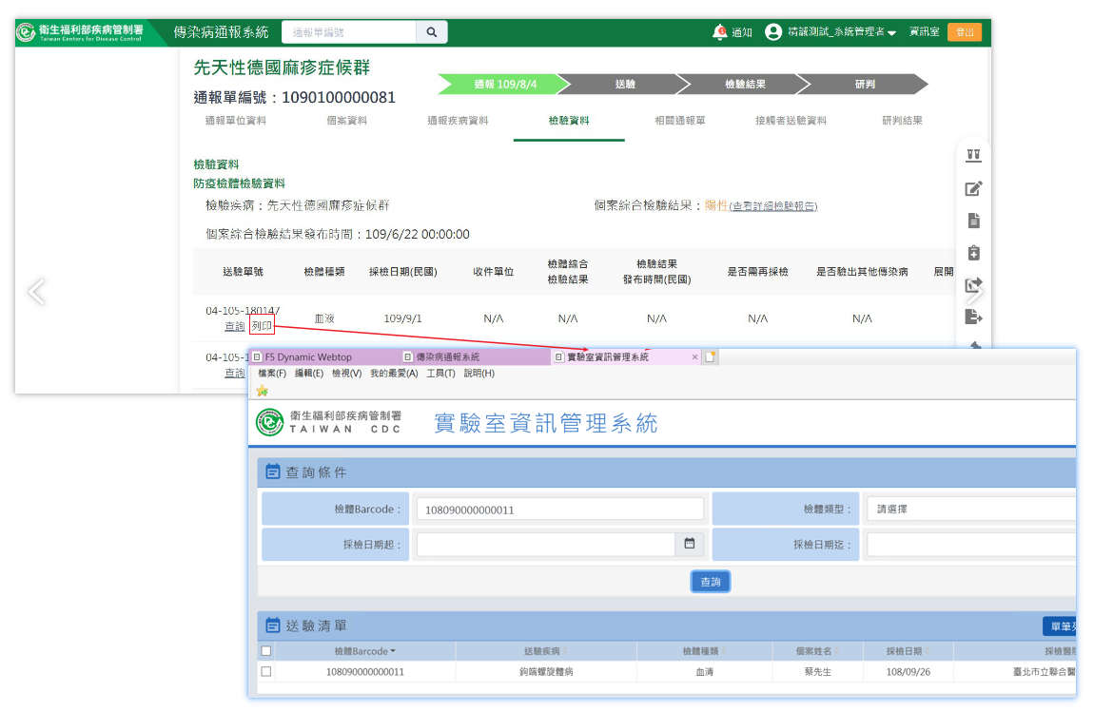

- 請勾選欲列印之送驗資料，再選擇單筆列印或清單列印。
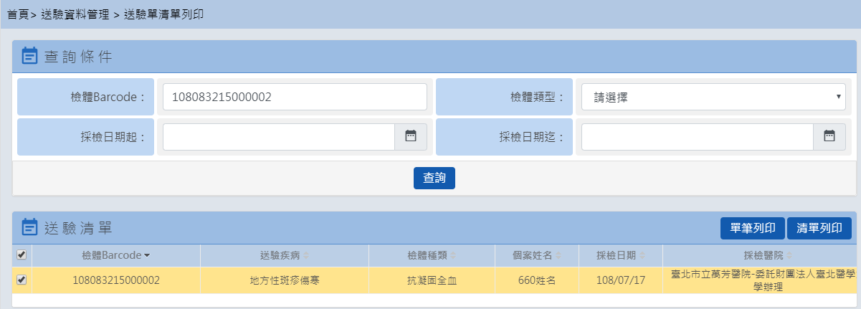

- 點選單筆列印時，請先輸入該檢體條碼需列印的份數。
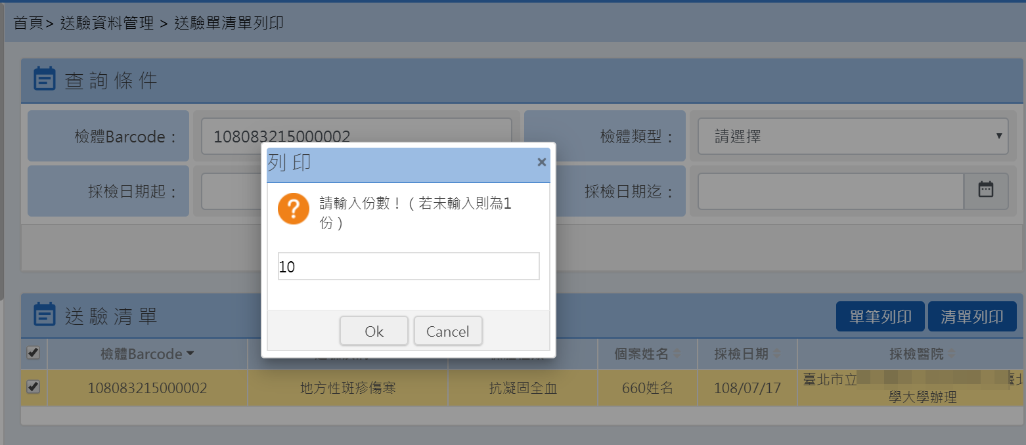

- 份數輸入後，請再輸入標籤貼紙的列印起始位置，為避免每次都從標籤貼紙開頭進行列印，因此可算好要列印的位置進行輸入，每一個標籤貼紙大小為52.5*21.2mm，每一橫列可列印4份，縱列為14份(一張A4標籤貼紙共56份)。
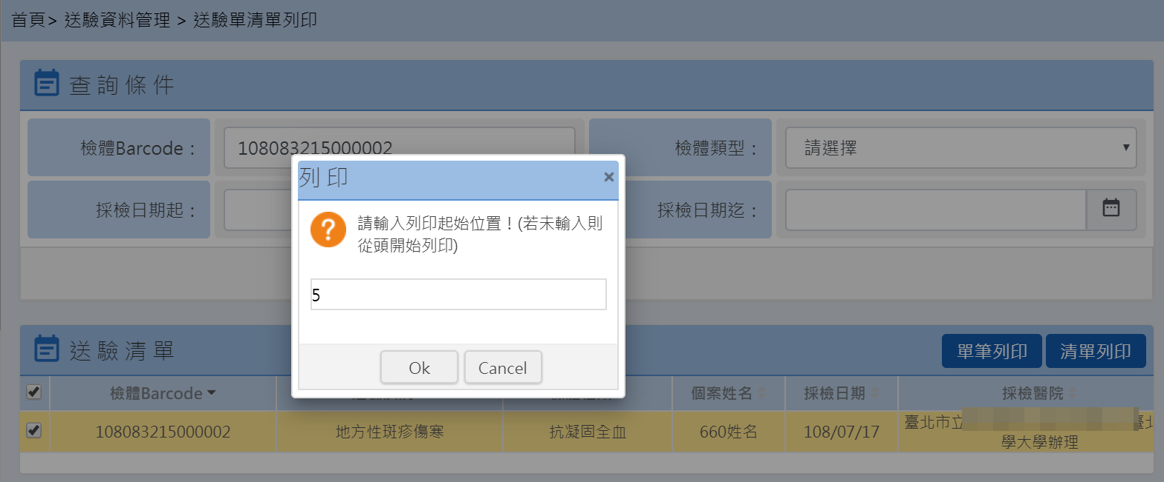

- 輸入起始位置後按下OK，系統即會產出pdf檔案供使用者於印表機或標籤機上列印。
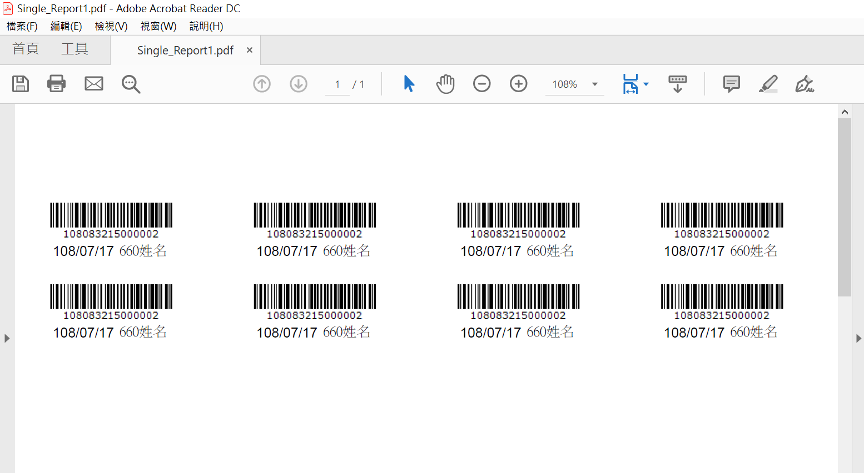

- 由於標籤貼紙邊界較窄，因此列印時需選擇「實際大小」，避免無法準確列印於標籤貼紙內。
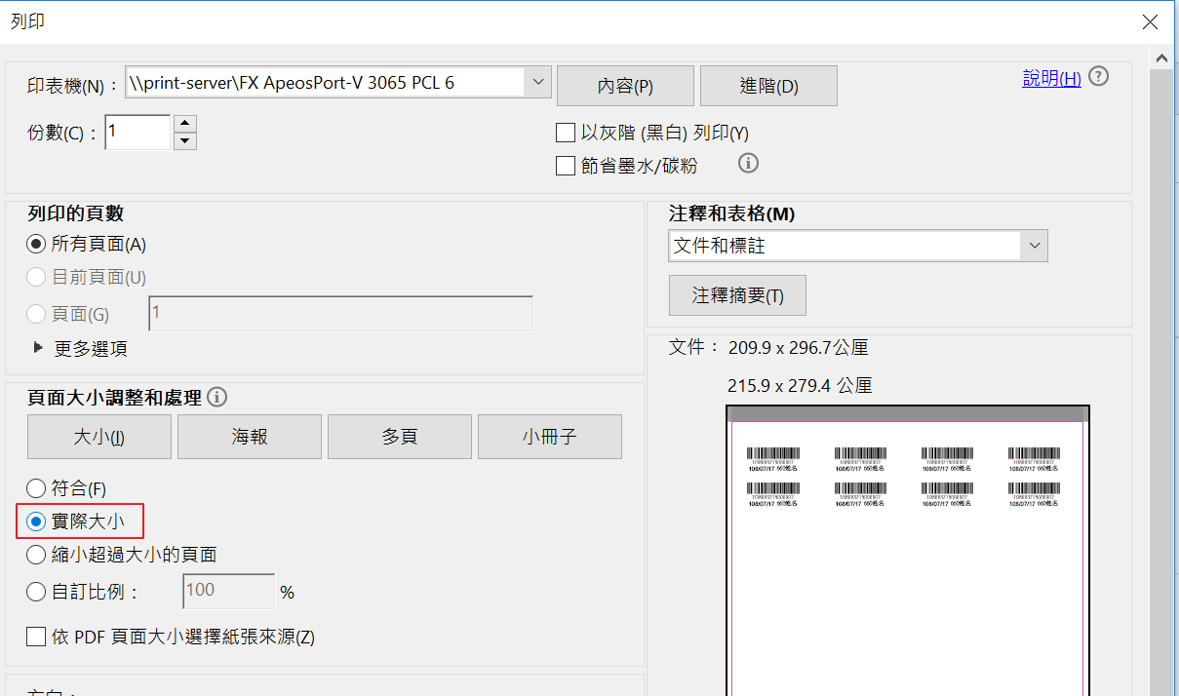

- 若是點選清單列印，則系統會產出一個pdf檔案，內容包含二維條碼、送驗單號、送驗疾病、檢體類型、個案姓名、採檢醫院、採檢日期等欄位，使用者再將此送驗清單随檢體包裹一併包裝。
